Pielikums Nr.1
Madonas novada pašvaldības domes
26.10.2023. lēmumam Nr. 656
(protokols Nr. 19, 15. p.)

Ceļa servitūta novietojums apvidū

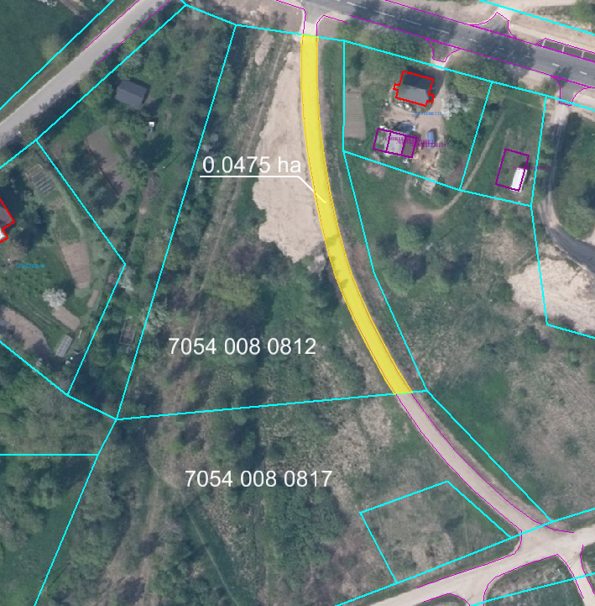
Datu avots https://www.lvmgeo.lv/kartes (Dati no VZD, LGIA, SIA “Karšu izdevniecība Jāņa Sēta) 2023. gada informācija

Projektētais servitūta ceļš; ceļa vietas garums - 106 m, ceļa vietas platums – 4.5 m, kopā zemes platība 0,0475 ha. Raksturojošie lielumi var tikt precizēti, izdarot instrumentālo uzmērīšanu.

Zemes vienību robežas

